Тема 9: Бази от данни

**План-тезис:** Въведение в базите от данни. Типове данни. Основни команди. Моделиране на релационни бази от данни. Заявки за извличане и промяна на данни. Сложни заявки за извличане на данни. Съединения на таблици (SQL JOIN). Агрегиращи функции. Групиране на данни. Скаларни функции, транзакции, съхранени процедури, тригери.

**Въведение в Бази от данни:**

БД е организирана колекция от информация; Налага правила на съдържащите се дании; Система за Управление на Релационна База от Данни (СУРБД) предоставя инструменти за управление; Потребителя няма пряк достъп до съхранените данни.

SQL server използва Client-Server модел за комуникация

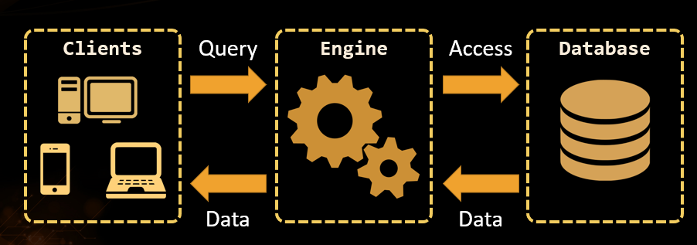

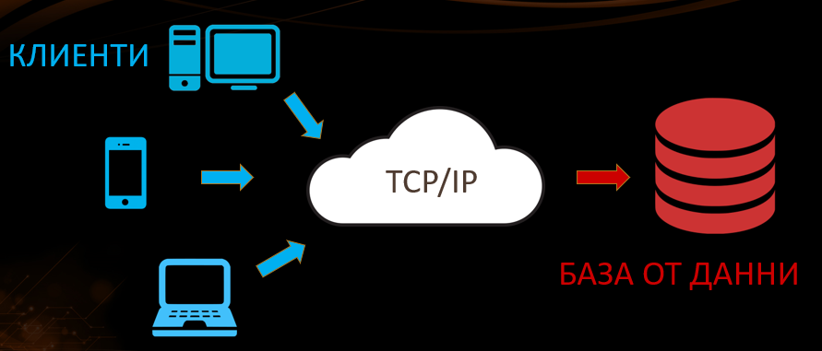

Архитектура: Логическо и Физическо хранилище.

Логическо: Инстанция(на SQL Server), База от данни(схема), таблица.

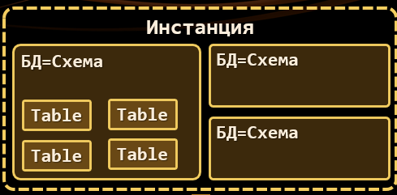

Физическо: Файлове с данни и записи, страници с данни.

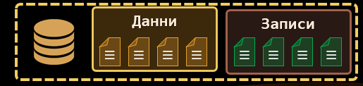

Таблица: Основен градивен елемент на всяка база данни. Всеки ред от една таблица е запис, а колоните определят типа данни.

**Типове данни в БД:**

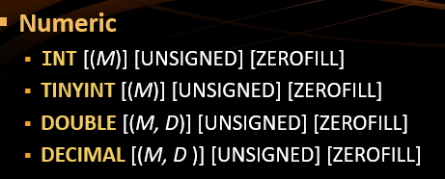

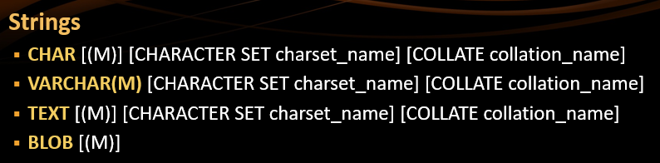



**Основни команди:**

За комуникация се използва SQL(Structured Query Language). Декларативен език. Разделен на четири части: Data definition (описва структурата на данните), Data manipulation (записва и чете данни), Data control (определя кой има достъп до данните), Transaction control (пакетни операции и позволяване на възстановяването).

Свързани таблици: разделяме данните и въвеждаме релации между таблиците, за да се избегне повтаряне на информация. Връзката е установена чрез външен ключ(Foreign Key) в едната таблица, сочещ към първичния ключ(Primary Key) в другата.

DDL(Data Definition Language):



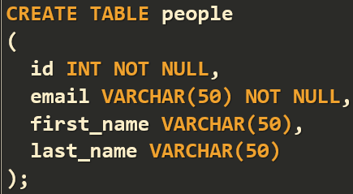

Промяна на таблица: ALTER TABLE



Добавяне на колона:



Изтриване на колона:

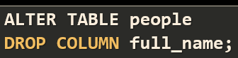

Промяна на типа данни на съществуваща колона:

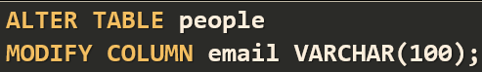

Добавяне на първичен ключ към съществуваща колона:

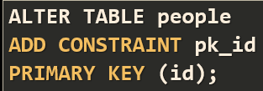

Добавяне на уникално ограничение:

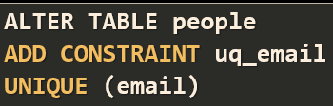

Стойност по подразбиране:

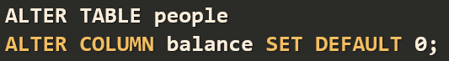

Изтриване:

Изтриването на структури се нарича dropping. Може ключове, ограничения, таблици, бази. Изтриване на данни е truncating. Не могат да бъдат отменени.

Изтриване на записи:



Изтриване на данни и структура:



Премахване на база данни:



Премахване на ограничения:

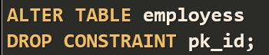



**Моделиране на релационни бази от данни:**

Проектиране на бази данни:

1. Идентифициране на видовете данни
2. Идентифициране на колоните в таблицата
3. Задаване на основен ключ(обикновено допълнителна колона, int, auto_increment)
4. Идентифициране и моделиране на отношенията
5. Задаване на ограничения
6. Наливане на информация

Взаимоотношения и видовете им:

Базирани са на PK-FK връзки.

Видове:

1. Един към много
2. Много към много
3. Един към един

Един към много/Много към един (One to many)

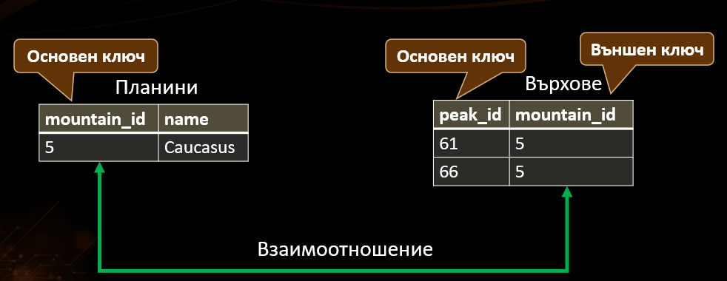

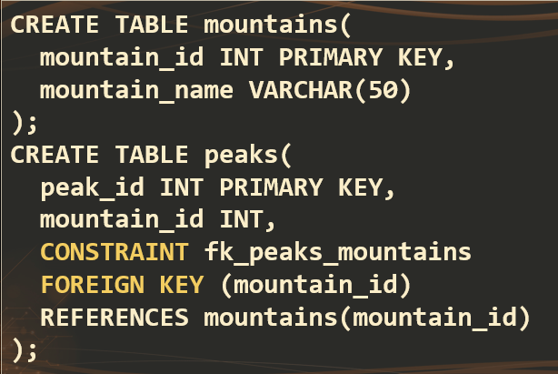

Много към много(Many to many)

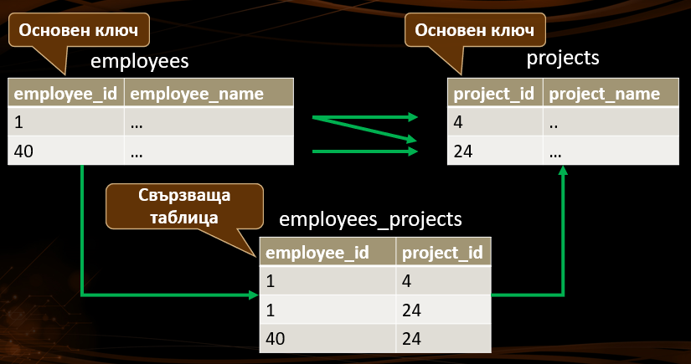

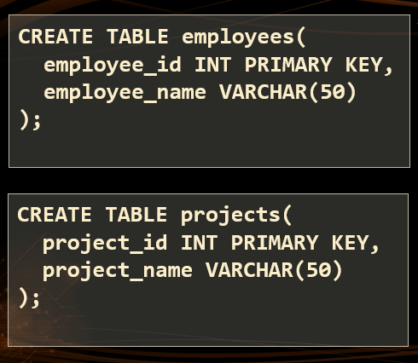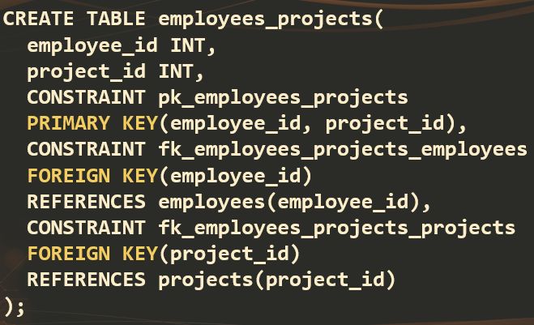

Един към един (One to one)

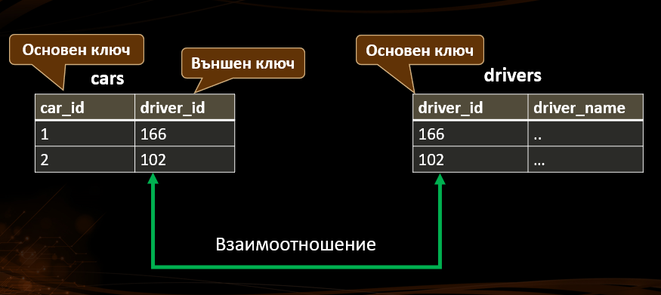

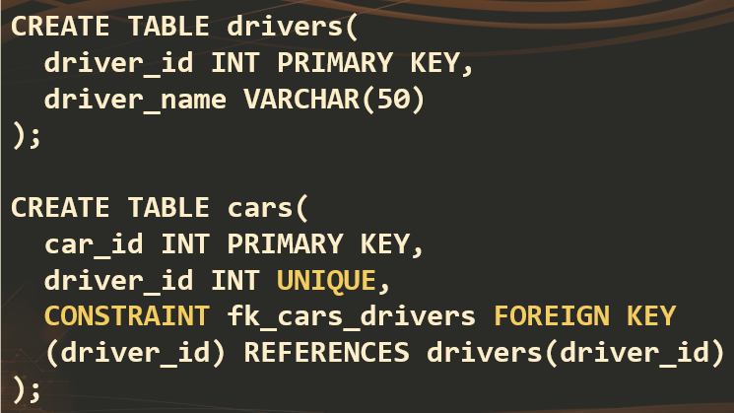

E/R диаграма(Релационна схема)

Схема на всяка от таблиците, показва релациите между таблици и други елементи от базата(ограничения). Описва структурата

Ограничения:

Задават правила за данните в дадена таблица.

Свойства:

Primary Key - първичен ключ

Auto_Increment - автоматично увеличаване

Unique - уникални стойности

Default - стойност по подразбиране

Foreign key- външен ключ

Not null - не позволява клетката да е празна

Check - гарантира, че всички данни в колоната удовлетворяват дадено условие

NOT NULL

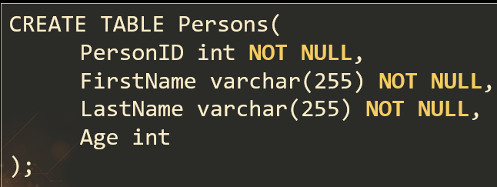

UNIQUE

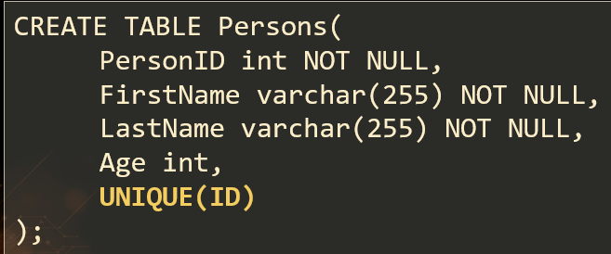

PRIMARY KEY

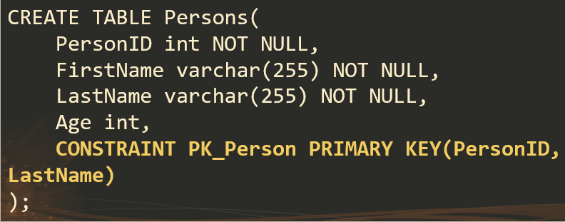

FOREIGN KEY

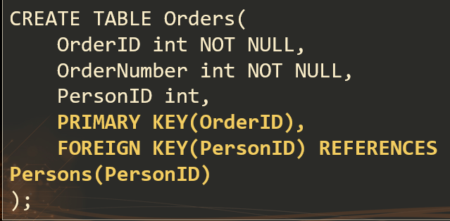

CHECK

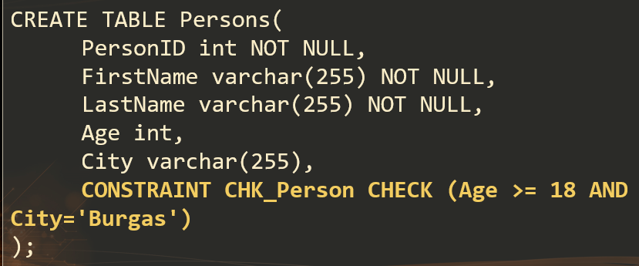

DEFAULT

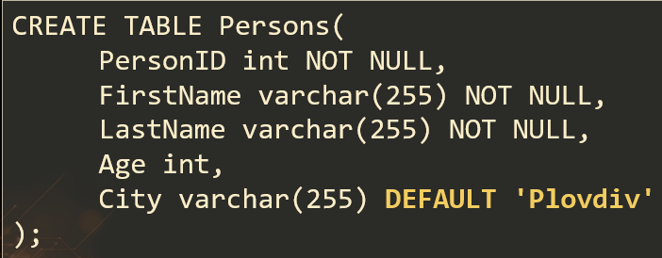

**Заявки за извличане на данни**

SELECT, INSERT, UPDATE, DELETE

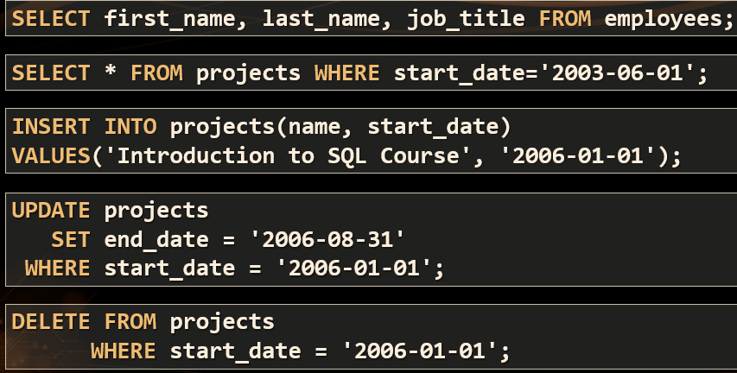

Псевдоним: Изписва id, вместо employee_id.



CONCAT: Събира колони или символни низове.

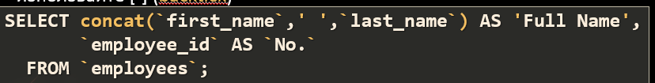

DISTINCT: Премахва дублиращи се записи

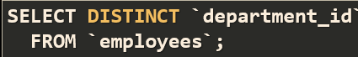

WHERE: Филтриране по указано условие

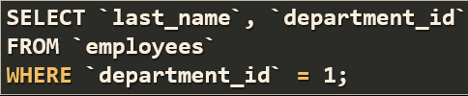

Други условия за сравнения: NOT, OR, AND, BETWEEN, IN/NOT IN





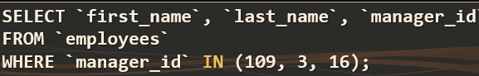

Сравнение с NULL

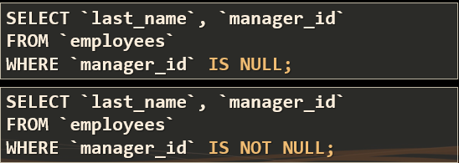

**Сложни заявки за извличане на данни**

ORDER BY - Сортира(АSC - възходящ, DESC - низходящ)

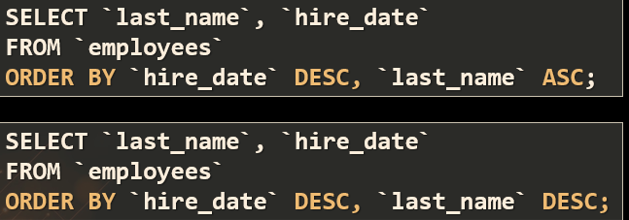

LIMIT- Ограничава броя записи.

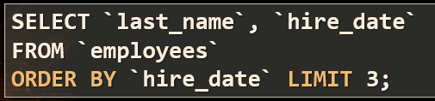

Подзаявки: вложени заявки. Видове: скаларни(връща една стойност), колонни(връща колона), таблични(връща таблица)

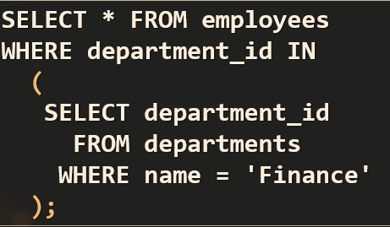

IN - Проверка за наличие. Изискват колонна подзаявка

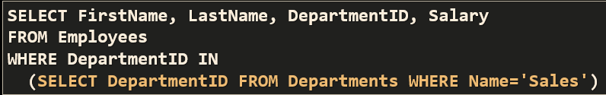

* Ако подзаявката връща таблица.

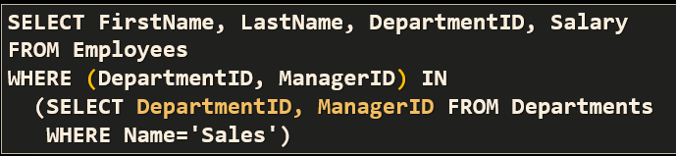

ALL- дали условието е в сила за всички

ANY - дали условието е в сила за поне 1

SOME = ANY

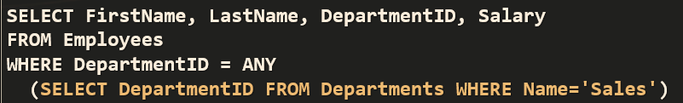

Взаимно свързани заявки

Неща от външния SELECT могат да бъдат споменати във вътрешния SELECT

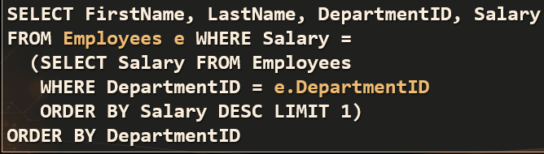

Необвързани заявки

Външния SELECT може да се използва самостоятелно.

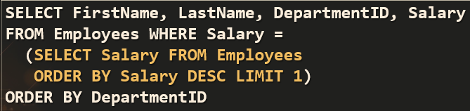

EXISTS/NOT EXISTS

EXISTS е вярно ако подзаявката връща записи, NOT EXIST - ако е празна подзаявка. Ползват се във взаимно свързани заявки.

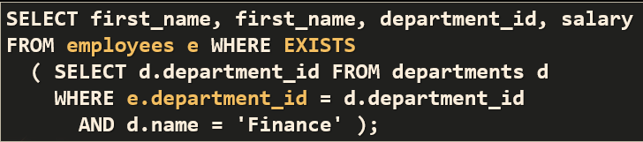

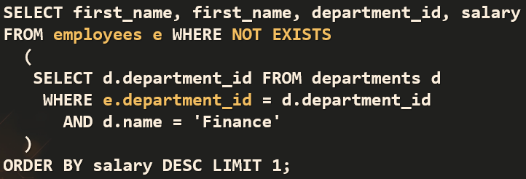

UNION - Обединява заявки от различни таблици. Колоните в двете заявки трябва да са с един и същи брой

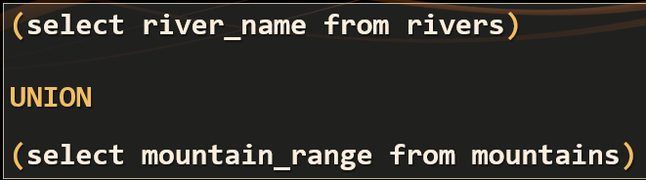

**Съединения на таблици (SQL JOIN)**

Видове JOIN: INNER, LEFT и RIGHT, FULL OUTER, CROSS

INNER JOIN

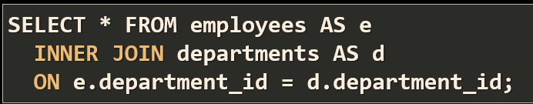

LEFT OUTER JOIN

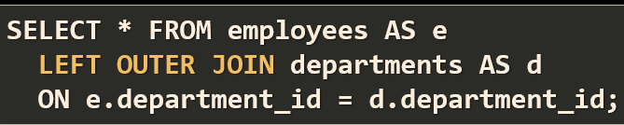

RIGHT OUTER JOIN

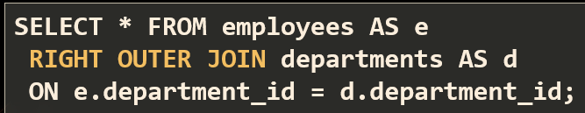

FULL OUTER JOIN

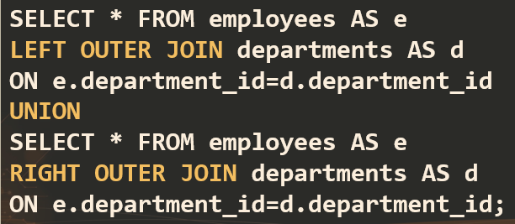

CROSS JOIN

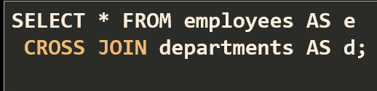

**Агрегиращи функции.**

COUNT - брои всичко стойности различни от NULL в една или повече колони, според критерий.

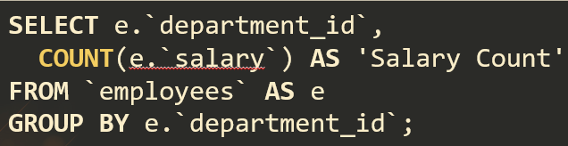

SUM- сумира всички стойности в колоната.

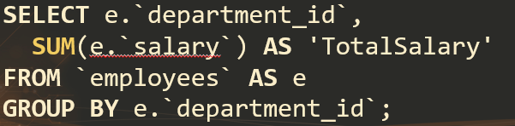

МАX - максимална стойност в колоната

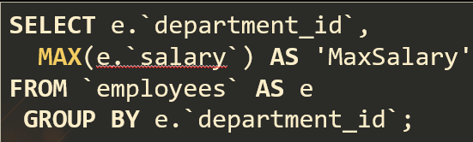

MIN - минималната стойност в колоната

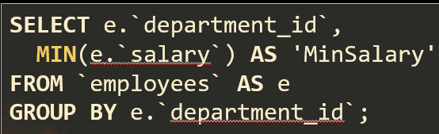

AVG - средна стойност в колоната

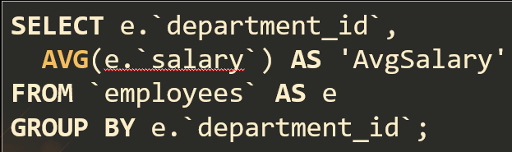

**Групиране на данни:**

Събира информация в отделни групи според общо свойство.

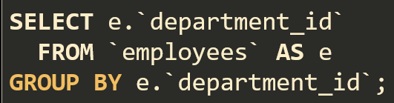

При филтриране се използва HAVING, след агрегирането. HAVING извършва филтриране преди да се случи агрегирането.

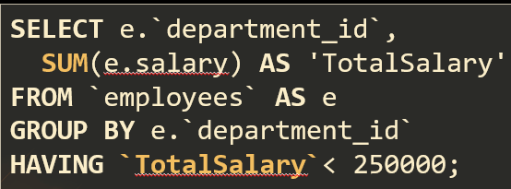

**Скаларни функции, транзакции, съхранени процедури, тригери.**

Функции: Приемат параметри, връщат стойност.

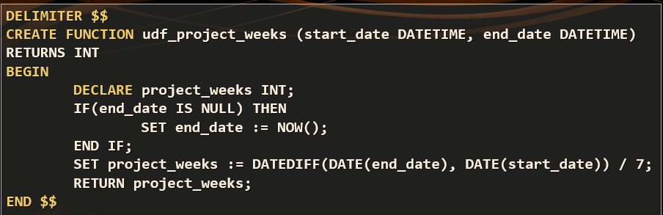

Изпълнение

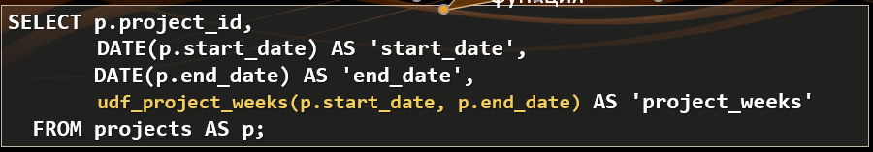

Транзакции: поредица от действия изпълнявани като цялост. Или се изпълняват всички успешно или нито едно от тях се изпълнява.

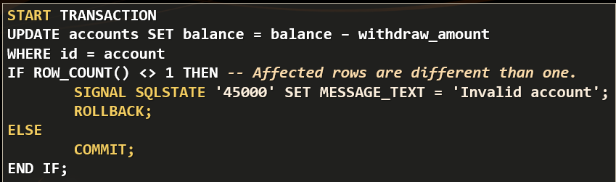

(Промените се съхраняват след COMMIT, Отменят се по всяко време с ROLLBACK)

Съхранени процедури: Капсулират повтаряща се логика, приемата входни параметри, връщат изходни параметри.

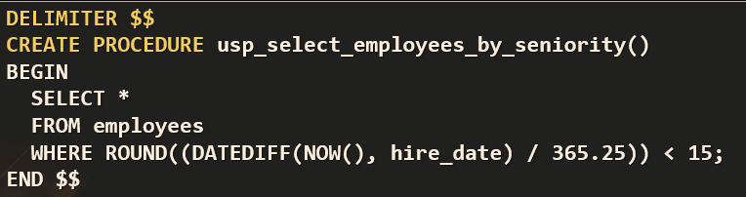

Изпълнение:



Изтриване:



Дефиниране на параметризирани процедури:

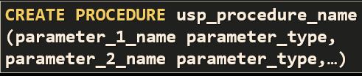

Параметризирани съхранени процедури

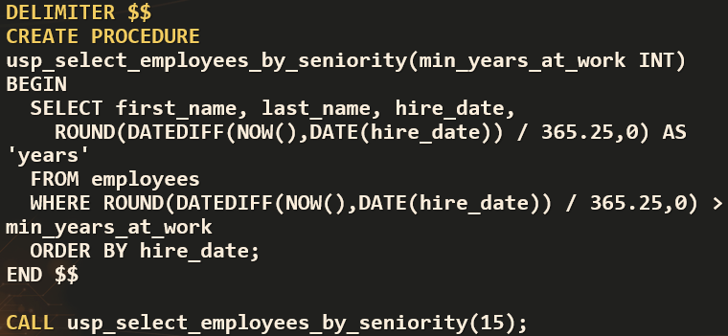

Връщане на стойности

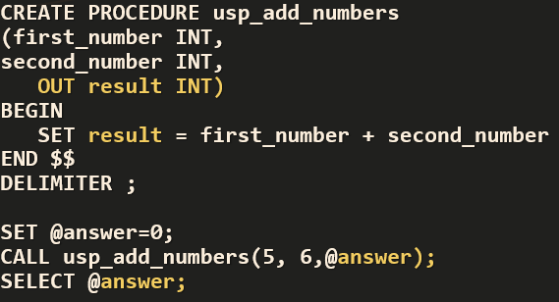

Спусъци(Triggers): Приличат на съхранени процедури, не ги извикваме изрично, изпълняват се като определена заявка върху съдържанието на таблицата.

